Lab 1 – Setting Up Flutter and Running Your First App
1. Objective
This lab helps students set up the Flutter environment and run their first Flutter application. Students will learn how to install tools, create a project, execute it on a device/emulator, and perform basic UI customization.
2. Requirements
Students must:
- Install Flutter SDK
- Configure IDE (Android Studio or VS Code)
- Create and run a Flutter app
- Customize the layout
- Submit screenshots as evidence
3. Guided Steps
Exercise 1 – Flutter Environment Setup

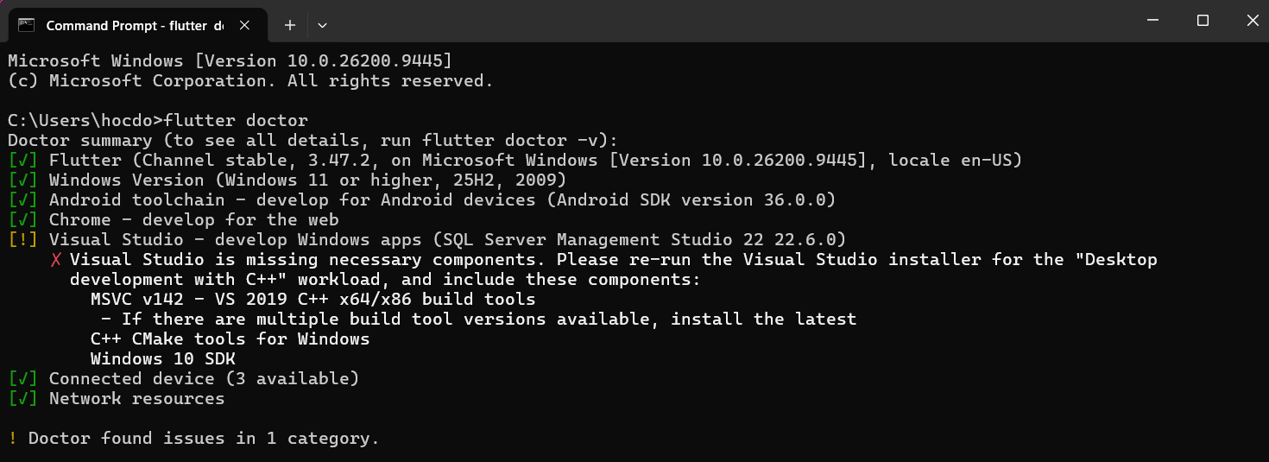

Exercise 2 – Create and Run Your First Flutter App
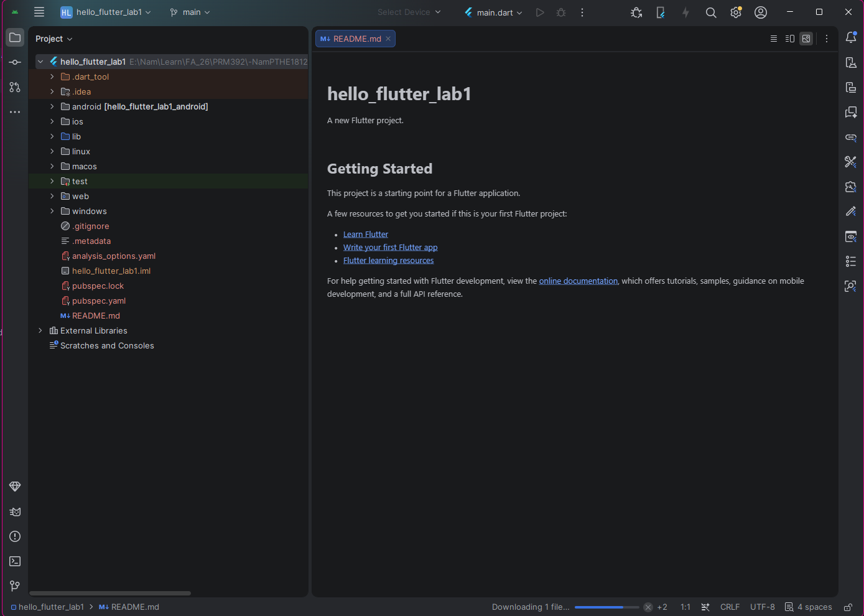

Exercise 3 – Customize Your First Flutter UI
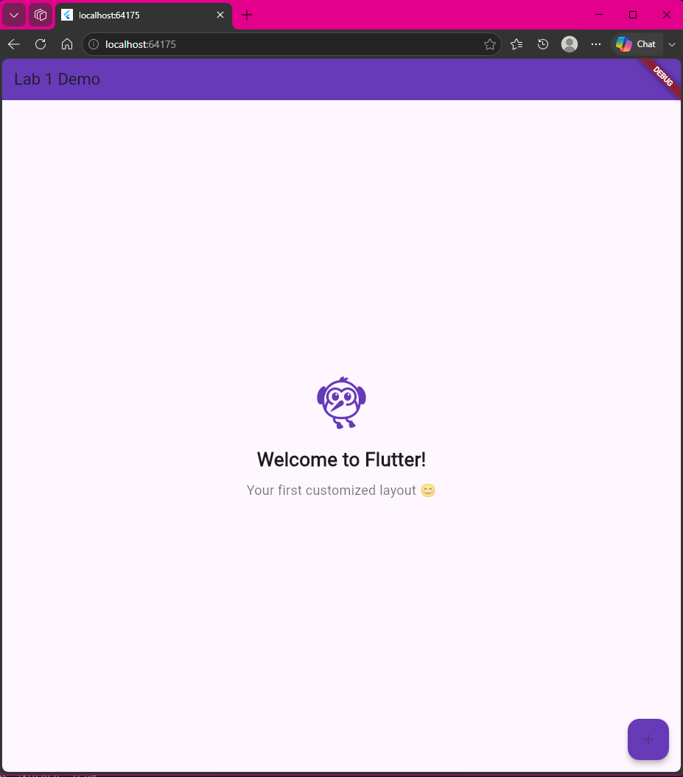
Exercise 4 – Reflection Questions
- What is the purpose of the flutter doctor command?
Lệnh flutter doctor kiểm tra môi trường phát triển Flutter, thông báo các công cụ hoặc cấu hình còn thiếu và hướng dẫn khắc phục.
- What file acts as the entry point of a Flutter application?
Điểm bắt đầu mặc định của ứng dụng Flutter là hàm main() trong file lib/main.dart. Hàm này gọi runApp() để khởi tạo giao diện ứng dụng.
- Explain the difference between Hot Reload and Hot Restart.
Hot Reload cập nhật code và giao diện nhưng giữ trạng thái hiện tại. Hot Restart chạy lại ứng dụng từ hàm main() và đặt lại trạng thái ban đầu.
- How does runApp() build the widget tree?
runApp() nhận widget gốc của ứng dụng. Flutter gọi các phương thức build() để xây dựng cây widget từ các widget cha và con, sau đó bố trí và hiển thị giao diện.
- Describe how Flutter’s architecture enables cross-platform development.
Flutter cho phép dùng chung phần lớn code Dart trên nhiều nền tảng. Framework cung cấp các widget, engine xử lý hiển thị và lớp tích hợp nền tảng kết nối với hệ điều hành, giúp ứng dụng chạy trên Android, iOS, web và desktop.

